|  |  |
| --- | --- |
| SỞ GD & ĐT NGHỆ AN  **LIÊN TRƯỜNG THPT**  **QUỲNH LƯU - HOÀNG MAI**  **NGUYỄN XUÂN ÔN - DIỄN CHÂU 2**  **NGHI LỘC 3 - THÁI HÒA - CỜ ĐỎ** | **KÌ THI KSCL ĐỘI TUYỂN HỌC SINH GIỎI LỚP 12**  **ĐỢT 1 NĂM HỌC 2024 – 2025**  Môn thi: **SINH HỌC (Phần tự luận)**  Thời gian làm bài: **90** phút (**12,0 điểm**)  *(Không kể thời gian giao đề)* |

**Câu I *(2,5 điểm).***

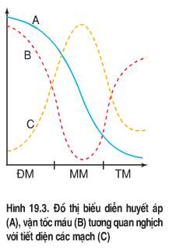**1)** Hãy nêu một số bệnh về đường tiêu hóa thường gặp ở người. Vận dụng những hiểu biết về tiêu hóa, hãy đề xuất một số biện pháp giúp hệ tiêu hóa ở người khỏe mạnh và hoạt động hiệu quả.

**2)** Vì sao công nhân làm việc trong các hầm than thường bị ngạt thở?

**3)** Hình bên là sơ đồ biểu diễn mối tương quan giữa huyết áp, vận tốc máu và tổng tiết diện mạch. Dựa vào hình này hãy:

- Gọi tên các đường A, B, C.

- Giải thích sự biến động huyết áp và vận tốc máu trong hệ mạch.

**4)** Phân tích tỷ lệ lượng O2 trong phổi, trong máu và trong cơ ở một loài động vật có vú (loài A) so với cơ thể người được thể hiện ở bảng sau:

|  |  |  |  |
| --- | --- | --- | --- |
|  | Lượng O2 trong phổi | Lượng O2 trong máu | Lượng O2 trong cơ |
| Người | 36% | 51% | 13% |
| Loài A | 5% | 70% | 25% |

Từ sự phân bổ tỷ lệ lượng O2 trong cơ thể của loài A. Hãy cho biết Loài này sẽ thích nghi với môi trường sống trên cạn hay dưới nước? Giải thích.

**Câu II *(2,5 điểm).***

1. Sơ đồ sau thể hiện quá trình điều hòa nồng độ đường trong máu ở người:

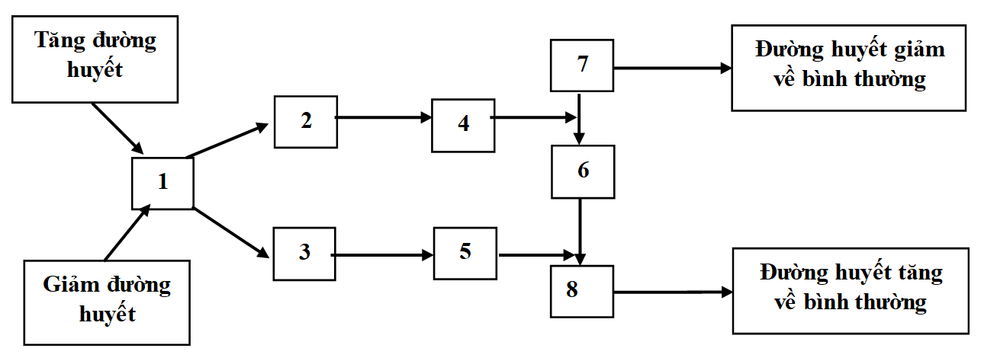

**a.** Chú thích các thành phần từ 1 đến 8 trong sơ đồ trên.

**b.** Cho biết quá trình chuyển hóa này xảy ra ở loại tế bào nào trong cơ thể?

**2.** **a.** Một người khi tiếp xúc với phấn hoa có biểu hiện mẩn ngứa, hắt hơi, sổ mũi, khó thở... Người này đang gặp hiện tượng gì? Cơ chế nào gây ra hiện tượng này?

**b.** Các phát biểu sau đúng hay sai? Giải thích.

(1) Một số bệnh như sởi, quai bị, đậu mùa … thường chỉ mắc một lần trong đời.

(2) Tiêm vaccine là chủ động tăng cường miễn dịch đặc hiệu.

(3) Tế bào T hỗ trợ trực tiếp sinh ra kháng thể và tiêu diệt tế bào nhiễm tác nhân gây bệnh.

(4) Niêm mạc, tế bào thực bào, tế bào giết tự nhiên, acid dạ dày là những thành phần của hàng rào miễn dịch không đặc hiệu bên trong cơ thể**.**

**Câu III. (3.0 điểm)**

1. Hình vẽ sau đây mô tả một đơn vị tái bản của DNA (mỗi đơn tái bản gồm 2 chạc sao chép chữ Y):

Orgin

**b Phải**

**Trái c**

**e**

**g**

**h**

**d**

**3’**

**a**

Theo em sơ đồ này có điểm nào chưa hợp lí ? Nếu có, hãy vẽ lại sơ đồ và chú thích các vị trí a, b, c, d, e, g, h trên sơ đồ cho đúng

**2)** Xét 1 phân tử DNA chứa gen cấu trúc có trình tự các nucleotide như sau:

5’ …ATATGTCTGGTGAAAGCACCC...3’

3’ …TATACAGACCACTTTCGTGGG...5’

Viết trình tự các nucleotide của mRNA được phiên mã từ gen cấu trúc trên. Giải thích.

**3)**Người ta tổng hợp một phân tử DNA nhân tạo mạch kép có đủ 4 loại nucleotide thì mạch khuôn của DNA đó có bao nhiêu loại bộ ba?

**Câu IV(2,5 điểm)**

**1) T**rong điều kiện bình thường, theo cơ chế điều hòa biểu hiện gene của operon lac. Khi nào thì các gene cấu trúc được phiên mã và khi nào thì không được phiên mã?

**2)**  Sơ đồ sau mô tả quá trình phát sinh đột biến gene nhưng chưa đầy đủ. Hãy điền đầy đủ vào sơ đồ.

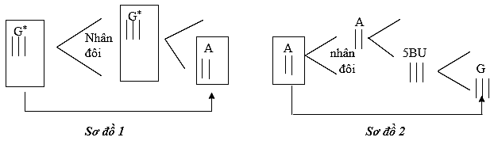

**3)** Xét một đoạn trình tự mRNA 5’AUG UAU UGG3’ được sao từ 1 đoạn gene có trình tự các nucleotide tương ứng là 123 456 789. Các nhận định sau đây là đúng hay sai? Giải thích.

**a.** Nếu cặp nucleotide số 6 của gene là A-T bị đột biến thay bằng cặp T-A thì chuỗi polypeptide tương ứng không thay đổi.

**b.** Nếu cặp nucleotide số 9 của gene là C-G bị thay bằng cặp G - C thì chuỗi polypeptide tương ứng sẽ ngắn hơn chuỗi bình thường.

**c.** Nếu cặp nucleotide số 1 của gen bị đột biến thay thế bằng 1 cặp nucleotide khác thì không xảy ra quá trình dịch mã.

**d.** Nếu đoạn mRNA trên là của sinh vật nhân sơ thì amino acid mở đầu của chuỗi polypeptide là formylmethionine.

**Câu V.(1.5 điểm).**

**1)** Những giai đoạn nào của chu kỳ tế bào, NST gồm hai chromatid giống hệt nhau?

**2**) Một loài thú có bộ nhiễm sắc thể lưỡng bội là 2n. Quan sát các tế bào dưới kính hiển vi thấy ở mỗi tế bào có 25 nhiễm sắc thể kép xếp thành một hàng trên mặt phẳng xích đạo của thoi phân bào. Hãy cho biết các tế bào trên đang ở kì nào của quá trình phân bào? Biết không xảy ra đột biến nhiễm sắc thể.

**3)** Một tế bào đã nguyên phân liên tiếp 3 đợt tạo ra các tế bào con, ở thế hệ tế bào cuối cùng các NST đang ở trạng thái đóng xoắn cực đại. Kết thúc quá trình trên sẽ tạo ra bao nhiêu tế bào con?

**-----------HẾT---------**

*Họ và tên thí sinh:….………………………………………………Số báo danh:……………….*

|  |  |
| --- | --- |
| SỞ GD & ĐT NGHỆ AN  **LIÊN TRƯỜNG THPT**  **QUỲNH LƯU – HOÀNG MAI**  **NGUYỄN XUÂN ÔN –DIỄN CHÂU 2**  **NGHI LỘC 3- THÁI HÒA – CỜ ĐỎ** | **KÌ THI KSCL ĐỘI TUYỂN HỌC SINH GIỎI LỚP 12**  **ĐỢT 1 NĂM HỌC 2024 – 2025** |

**HƯỚNG DẪN VÀ BIỂU ĐIỂM CHẤM**

**MÔN : SINH HỌC (Phần tự luận)**

*(Hướng dẫn và biểu điểm chấm gồm 04 trang)*

|  |  |  |
| --- | --- | --- |
| **Câu** | **Nội dung** | **Điểm** |
| **I** | ***(2,5 điểm)*** |  |
| **1** | - Một số bệnh về đường tiêu hóa như: Bệnh trĩ, viêm đại tràng, viêm dạ dày,  táo bón, sâu răng…  - Một số biện pháp giúp hệ tiêu hoá khoẻ mạnh, hoạt động hiệu quả:  + Cung cấp đủ lượng nước cần thiết.  + Giữ tinh thần thoải mái.  + Sử dụng thực phẩm sạch.  + Ăn chậm nhai kỹ.  + Tích cực vận động thể chất.  + Chế độ ăn uống cân đối, đủ chất và đủ năng lượng.  + Hỗ trợ ruột bằng các chất dinh dưỡng...  *(HS cũng có thể nêu được các bệnh khác về đường tiêu hóa nếu đủ từ 3 bệnh trở lên cho 0,25; nêu được từ 3 biện pháp trở lên cho 0,25)* | 0.25  0,25 |
| **2** | **-** Trong hầm than, hàm lượng O2 giảm, hàm lượng CO, CO2 tăng →Hemoglobin dễ kết hợp với CO tạo cacboxyhemoglobin:  Hb + CO → HbCO  - HbCO là một hợp chất rất bền, khó phân tách → Máu thiếu Hb tự do để vận chuyển O2 cung cấp cho cơ thể → ngạt thở. | 0,25  0,25 |
| **3** | A - Huyết áp B- Vận tốc máu C - Tổng tiết diện mạch  + Sự giảm dần huyết áp là do sự ma sát của máu với thành mạch và giữa các phần tử máu với nhau khi lưu thông.  . + Vận tốc máu phụ thuộc vào tổng tiết diện mạch và chênh lệch huyết áp giữa các đoạn mạch →Nếu tiết diện nhỏ, chênh lệch huyết áp lớn thì máu sẽ chảy nhanh và ngược lại... | 0,25  0,25  0,5 |
| **4** | - Đặc điểm phân bố O2 trong cơ thể của loài A thích nghi với loại môi trường sống dưới nước (loài động vật có vú này có thể lặn được lâu trong nước).  - Vì đặc điểm phân bố O2 trong cơ thể loài này cho phép chúng dự trữ được O2 trong cơ thể giúp chúng có thể hoạt động được trong điều kiện thiếu O2. | 0,25  0,25 |
| **II** | ***(2,5 điểm)*** |  |
|  | **1) a.** 1. Tuyến tụy. 2. Tế bào beta (β)**.** 3. Tế bào anpha (α) **.** 4. Insulin.  5. Glucagon. 6. Glycogen**.** 7. Glucose **.** 8. Glucose.  *(HS trả lời đúng từ 3 đến 5 thành phần cho 0,25; từ 6 đến 8 thành phần cho 0,5)*  **b.** Quá trình chuyển hóa xảy ra ở tế bào: **gan.** | 0,5  0,25 |
|  | **2)** **a.** Dị ứng  **-** Cơ chế: Dị nguyên kích thích các tế bào Mast giải phóng histamine. Histamine theo máu đến các mô gây ra các triệu chứng dị ứng như: mẫn ngứa, hắt hơi, sổ mũi, ức chế hô hấp…  **b.** Nhận biết đúng/sai. Giải thích  **(1) Đúng.**  **-**  Các bệnh này có kháng nguyên ít thay đổi→ hệ miễn dịch đã ghi nhớ các kháng nguyên nhờ đó cơ thể có thể loại bỏ ngay kháng nguyên đó khi chúng xâm nhập→cơ thể không bị mắc bệnh lại  **(2) Đúng.**  **-** Sử dụng vaccine nhằm kích thích hệ miễn dịch tạo kháng thể chống lại tác nhân gây bệnh, đồng thời hình thành trí nhớ miễn dịch đối với tác nhân gây bệnh cụ thể.  **(3) Sai.**  - Tế bào T hỗ trợ tăng sinh và kích hoạt tế bào B (miễn dịch dich thể) hoặc tế bào T độc (Miễn dịch tế bào)… Việc tiêu diệt các tế bào nhiễm tác nhân gây bệnh là nhiệm  vụ của các tế bào T độc.  **(4) Sai**  - Niêm mạc, acid dạ dày là thành phần của hàng rào miễn dịch không đặc hiệu bề mặt cơ thể  *(HS chỉ trả lời đúng/sai mà không giải thích thì không cho điểm)* | 0,25  0,5  0,25  0,25  0,25  0,25 |
| **III** | ***(3.0 điểm)*** |  |
|  | **1)** Điểm nhầm lẫn trong sơ đồ:  - Chạc sao chép chữ Y bên **trái** chiều tổng hợp mạch mới sai trên cả 2 sợi → Cần sửa lại hướng tống hợp mạch mới theo chiều ngược lại trên cả 2 sợi.  - Vị trí: c, h, g là vị trí 3’; a, b, d, e là vị trí 5’.  - Sơ đồ:  Orgin  3’  5’  **Trái Phải**  5’  3’  3’  5’  3’  5’ | 0,5  0,5 |
| 1. Trình tự các nucleotide của mRNA:   5’ ….AUGUCUGGUGAAAGCACCC…3’  Giải thích:  - Enzyme di chuyển trên mạch khuôn của gene theo chiều 3’→5’ và phân tử mRNA được tổng hợp theo chiều 5’→3’.  - Các nucleotide liên kết với các nucleotide trên khuôn của gene theo nguyên tắc bổ sung A - U, G - C.  - mRNA phải có mã mở đầu 5’AUG... do đó trên mạch khuôn phải bắt đầu từ bộ ba 3’ TAC… | 0,25  0,25  0,25  0,25 |
| **3)** - Trường hợp 1: Trên mạch gốc có đủ 4 loại nucleotide (A, T, G, C) → số loại bộ ba = 43 = 64.  - Trường hợp 2: Trên mạch gốc có 3 loại nucleotide (A, T, G hoặc A, T, C hoặc A, G, C...) → số loại bộ ba = 33 = 27.  - Trường hợp 3: Trên mạch gốc có 2 loại nucleotide không bổ sung (A, G hoặc A, C hoặc T, G hoặc T, C...) → số loại bộ ba = 23 = 8 | 0,5  0,25  0,25 |
| **IV** | **(2,5 điểm)** |  |
| **1** | - Khi môi trường có lactose → protein ức chế lacl không liên kết với operator (O) → Các gene cấu trúc được phiên mã.  - Khi môi trường không có lactose → protein ức chế lacl liên kết với operator (O) → Các gene cấu trúc không được phiên mã. | 0,5  0,5 |
| **2** | - Sơ đồ 1    - Sơ đồ 2: | 0,25  0,25 |
| **3** | **(a)** Nếu cặp nucleotide số 6 của gene là A-T bị đột biến thay bằng cặp T-A thì chuỗi polypeptide tương ứng không thay đổi→ **Sai**  vì xuất hiện codon kết thúc(UAA) → chuỗi polypeptide bị ngắn lại.  **(b)** Nếu cặp nucleotide số 9 của gene là C-G bị thay bằng cặp G - C thì chuỗi polypeptide tương ứng sẽ ngắn hơn chuỗi bình thường→ **Sai**  vì codon trên mRNA đổi thành UGC không phải mã kết thúc.  **(c)** Nếu cặp nucleotide thứ nhất của gen bị đột biến thay thế bằng 1 cặp nucleotide khác thì không xẩy ra quá trình dịch mã→ **Đúng** do không có mã mở đầu.  **(d)** Nếu đoạn mRNA trên là của sinh vật nhân sơ thì amino acid mở đầu của chuỗi polypeptide là formylmethionine. → **Đúng .**  vì amino acid mở đầu của sinh vật nhân sơ là formylmethionine. | 0,25  0,25  0,25  0,25 |
| **V** | **(1.5 điểm).** |  |
| **1** | - Kì trung gian: Pha S; pha G2.  - Quá trình nguyên phân: Kì đầu; kì giữa. | 0,25  0,25 |
| **2** | - Các tế bào xếp thành một hàng trên mặt phẳng xích đạo của thoi phân bào thì có thể ở kì giữa nguyên phân (2n kép) hoặc kì giữa giảm phân 2 (n kép)  - Tuy nhiên, ở tế bào có 25 NST kép là một số lẻ nên các tế bào này chỉ có thể đang ở kì giữa của giảm phân II. | 0,25  0,25 |
| **3** | - Tế bào đã nhân đôi liên tiếp 3 đợt, các TB ở thế hệ cuối cùng có các NST đang đóng xoắn cực đại  => Các NST đều đã nhân đôi lần thứ 4 → TB đó cả quá trình đã NP 4 lần → 24 = 16 tế bào. | 0,5 |